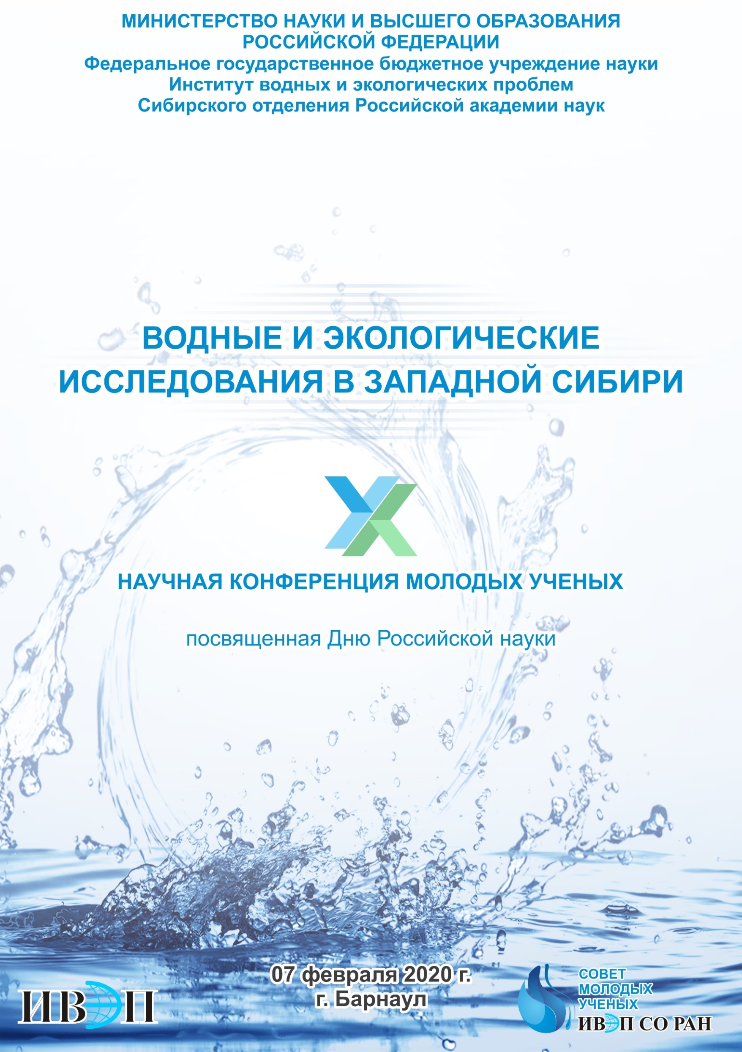

**ПРОГРАММА**

**Программный комитет**

**XX научной конференции молодых ученых**

**«ВОДНЫЕ И ЭКОЛОГИЧЕСКИЕ ИССЛЕДОВАНИЯ В ЗАПАДНОЙ СИБИРИ»**

**Председатель:**

Пузанов А.В., д.б.н., ИВЭП СО РАН, Барнаул

**Заместители председателя:**

Безматерных Д.М., д.б.н., ИВЭП СО РАН

Романов А.Н., д.т.н., ИВЭП СО РАН

**Члены комитета:**

Веснина Л.В., д.б.н., Алтайский филиал ФГБНУ "ВНИРО" ("АлтайНИРО"), Барнаул

Винокуров Ю.И., д.г.н., ИВЭП СО РАН, Барнаул

Дунец А.Н., д.г.н., АлтГУ, Барнаул

Ельчининова О.А., д.с-х.н., ИВЭП СО РАН, Горно-Алтайск

Ермолаева Н.И., к.б.н., ИВЭП СО РАН, Новосибирск

Зиновьев А.Т., д.т.н., ИВЭП СО РАН, Барнаул

Кириллов В.В., к.б.н., ИВЭП СО РАН, Барнаул

Комарова Л.Ф., д.т.н., АлтГТУ, Барнаул

Красноярова Б.А., д.г.н., ИВЭП СО РАН, Барнаул

Микушина И.В., к.х.н., АлтГТУ, Барнаул

Папина Т.С., д.х.н., ИВЭП СО РАН, Барнаул

Платонова С.Г., к.г.-м.н., ИВЭП СО РАН, Барнаул

Максимова С.Г., д.с.н., АлтГУ, Барнаул

Рыбкина И.Д., к.г.н., ИВЭП СО РАН, Барнаул

Силантьева М.М., д.б.н., АлтГУ, Барнаул

Суковатов К.Ю., к.ф.-м.н., ИВЭП СО РАН, Барнаул

Трошкин Д.Н., к.ф.-м.н., ИВЭП СО РАН, Барнаул

Яныгина Л.В., д.б.н., ИВЭП СО РАН, Барнаул

**Организационный комитет конференции**

**Председатель:**

Малыгина Наталья Сергеевна, к.г.н.

Тел.: +7(3852) 364675 (раб.), 8 903 910 54 21 (сот.), E-mail: [natmgn@gmail.com](mailto:natmgn@gmail.com)

**Заместитель председателя:**

Курятникова Наталья Александровна

Тел.: 8 929 323 69 24 (сот.), E-mail: ryabchinnatalia@gmail.com

**Члены комитета:**

Бирюков Р.Ю., Гармс Е.О., Кузняк Я.Э., Лапина К.В., Лысенко М.С., Назаренко А.Е., Орлова Е.С., Першин Д.К., Подчуфарова Д.П., Плуталова Т.Г, Сабаев А.А., Степанец В.Н., Черепанова О.А.

**Адрес оргкомитета:**

656038, Алтайский край, г. Барнаул, ул. Молодежная, д. 1, ИВЭП СО РАН,

Факс: (8-3852) 240396; Тел.: +7(3852) 364675, E-mail: [iwep2020@gmail.com](mailto:iwep2020@gmail.com)

**7 февраля 2020 г.**

**08.00-09.00 Регистрация участников**

Холл перед конференц-залом, ИВЭП СО РАН

**08.00-09.00** Размещение постеров и презентаций

Конференц-зал, ИВЭП СО РАН

**09.00-09.15 Приветственное слово участникам конференции**

**09.10-10.30 Представление постеров.** Доклад 1-2 минуты

Конференц-зал, ИВЭП СО РАН

**10.30-12.00 Обсуждение у постеров. Работа жюри**

Конференц-зал, ИВЭП СО РАН

**10.30-12.00 Кофе-брейк**

Конференц-зал, ИВЭП СО РАН

**12.30-13.00 Открытая лекция** «Современное состояние поверхностных и подземных вод в районе г. Барнаула и в Алтайском крае в целом». Лектор – д.х.н. Папина Т.С.

Конференц-зал, ИВЭП СО РАН

**14.00-15.30 Расширенное заседание Ученого совета ИВЭП СО РАН. Награждение победителей конкурса научных докладов**

Конференц-зал, ИВЭП СО РАН

**Жюри конкурса научных докладов**:

|  |
| --- |
| Букатый В.И., д.ф.-м.н., ИВЭП СО РАН |
| Быков Н.И., к.г.н., ИВЭП СО РАН |
| Котовщиков А.В., к.б.н., ИВЭП СО РАН |
| Кудряшова И.В., к.б.н. АлтГУ |
| Лукерина Г.В., к.б.н., Алтайский филиал ФГБНУ "ВНИРО" ("АлтайНИРО") |
| Малыгина Н.С., к.г.н., ИВЭП СО РАН |
| Папина Т.С., д.х.н., ИВЭП СО РАН |
| Рыбкина И.Д., к.г.н., ИВЭП СО РАН |
| Терентьева Ю.В., к.ф.-м.н., АлтГУ |
| Харламова Н.Ф., к.г.н., АлтГУ |

**Номинация «Студенты, магистранты и аспиранты первого года обучения»**

|  |  |  |  |  |
| --- | --- | --- | --- | --- |
|  | **№** | **ФИО докладчика** | **Организация** | **Название доклада** |
| А | 1 | Бурым Роман Дмитриевич | АлтГУ | Результаты исследования гляциально-мерзлотных каменных образований центрального Алтая на основе данных аэрофотосъемки |
| А | 2 | Волгина Дарья Дмитриевна | ИВЭП СО РАН | Основные популяционные характеристики речной живородки *Viviparus viviparus* (L.) в Новосибирском водохранилище |
| А | 3 | Ермаков Михаил Геннадьевич | ИВТ СО РАН | Оценка концентрации хлорофилла в поверхностном слое водоемов |
| А | 4 | Ермаков Юрий Геннадьевич | ИВТ СО РАН | Выделение зон подтопления по оптическим и радарным спутниковым данным |
| А | 5 | Зятнина Мария Витальевна | АлтГУ | Первые данные о лишайниках на почве и растительных остатках в Сайлюгемском национальном парке (Республика Алтай) |
| А | 6 | Кобзев Алексей Владимирович | ИВЭП СО РАН | Познавательный туризм как средство экологического просвещения населения ресурсного региона |
| А | 7 | Коровина Оксана Юрьевна | АлтГТУ | Содержание тяжелых металлов в р. Никитихе и р. Крутишке Алтайского края в зоне антропогенного воздействия |
| А | 8 | Кустош Оксана Олеговна | ИВЭП СО РАН | Влияние сточных вод предприятий на водные объекты |
| А | 9 | Лапина Кристина Владимировна | ИВЭП СО РАН | К методике изучения динамики гляциально-нивальных явлений в горах (на примере наледей Чуйской котловины) |
| А | 10 | Лобачев Дмитрий Сергеевич | АлтГУ | Радиолокационные исследования гляциально-мерзлотных каменных образований Алтая |
| А | 11 | Лысенко Мария Сергеевна | ИВЭП СО РАН | Содержание биогенных элементов и органического углерода в поверхностных водах Верхней Оби |
| А | 12 | Мирзалиева Анастасия Эдуардовна | ИВЭП СО РАН | Оценка геоэкологических факторов подтопления грунтовыми водами городских территорий Сибири (на примере г. Новосибирска) |
| А | 13 | Новокрещенова Регина Михайловна | СГУГиТ | Разработка системы экологического мониторинга водных объектов, находящихся в муниципальной собственности |
| А | 14 | Патрушева Анастасия Дмитриевна | АлтГУ | Гляциально-мерзлотные каменные образования долины р. Чулышман |
| А | 15 | Подчуфарова Дарья Павловна | ИВЭП СО РАН | Особенности сезонных изменений азот- и фосфорсодержащих соединений в реке Барнаулка в 2019 году |
| А | 16 | Стороженко Юлия Валерьевна | АлтГУ | Водные и около водные лишайники заповедника Убсунурская котловина (Республика Тыва) |
| А | 17 | Черепанова Ольга Александровна | ИВЭП СО РАН | Реконструкция условий окружающей среды и климата по данным, полученным при анализе донных отложений оз. Телецкого (ретроспективный очерк) |
| А | 18 | Хумонина Оксана Владимировна | АлтГУ | Расчёт химической нагрузки на русловую сеть по результатам анализа фенолов, цинка и кадмия в снежном покрове Барнаула |
| А | 19 | Шехирев Алексей Алексеевич | АлтГУ | Опыт оценки снегозапасов с использованием данных аэрофотосъемки с беспилотных летательных аппаратов |
| А | 20 | Шоль Лилия Вячеславовна | ИВЭП СО РАН  АлтГУ | Ртуть в атмосферных осадках в черте г.Барнаула: концентрации и потоки, их сезонная и межгодовая вариабельность для оценки изменения уровня загрязненности атмосферы |

**Номинация «Аспиранты второго, третьего, четвертого годов обучения, специалисты и научные сотрудники в возрасте до 35 лет включительно»**

|  |  |  |  |  |
| --- | --- | --- | --- | --- |
|  | **№** | **ФИО докладчика** | **Организация** | **Название доклада** |
| Б | 1 | Головин Антон Владимирович | ИВЭП СО РАН | Перспективы рекреационного использования водных объектов бассейна реки Бурла |
| Б | 2 | Демин Дмитрий Сергеевич | ИВЭП СО РАН | Оценка влияния автомобильных дорог на состояние окружающей среды Змеиногорского района |
| Б | 3 | Долгачева Людмила Евгеньевна | АлтГУ | Выявление затопленных лесных массивов в пределах ленточных боров Алтайского края с использованием данных дистанционного зондирования земли |
| Б | 4 | Долгачева Людмила Евгеньевна | АлтГУ | Оценка повреждений лесных насаждений полиграфом уссурийским с применением данных дистанционного зондирования (на примере Горно-колыванского лесничества Алтайского края) |
| Б | 5 | Колташов Александр Александрович | ИВЭП СО РАН | Исследование сезонных вариаций радиояркостных температур и солености Аральского моря |
| Б | 6 | Корецкая Алеся Андреевна | ИВЭП СО РАН | Разработка методики оценки рекреационного потенциала муниципальных районов Алтайского края в пределах Кулундинской степи |
| Б | 7 | Курятникова Наталья Александровна | ИВЭП СО РАН | Циркуляционные процессы, обуславливающие пыльцевые и альгологические спектры в атмосферных осадках Центральной Якутии  (г. Якутск) |
| Б | 8 | Лукерин Алексей Юрьевич | Алтайский филиал ФГБНУ "ВНИРО" ("АлтайНИРО") | Организация экологического мониторинга на водных объектах рыбохозяйственного значения Алтайского края |
| Б | 9 | Лукерина Галина Валерьевна | Алтайский филиал ФГБНУ "ВНИРО" ("АлтайНИРО") | Прикладное значение экологического мониторинга гипергалинных водоемов Алтайского края |
| Б | 10 | Назаренко Антон Евгеньевич | ИВЭП СО РАН | Оценка экосистемных услуг административного района на основе данных ДЗЗ (на примере Заринского района Алтайского края) |
| Б | 11 | Орлова Елена Сергеевна | ИВЭП СО РАН | Индекс качества воды как индикатор развития сферы водоснабжения сельских территорий Алтайского края |
| Б | 12 | Пяткова Яна Сергеевна | Алтайский филиал ФГБНУ "ВНИРО" ("АлтайНИРО") | Влияние изменения фаз водности на формирование водных биоресурсов некоторых гипергалинных озер Алтайского края |
| Б | 13 | Ролдугин Владимир Викторович | АО "Алтай-Гео" | Природные и антропогенные факторы, влияющие на состояние подземных вод Республики Алтай |
| Б | 14 | Романенко Георгий Анатольевич | НГАГУ | К вопросу о распространении серебряного карася в водных объектах Республики Алтай |
| Б | 15 | Романенко Георгий Анатольевич | НГАГУ | Новый вид в ихтиофауне Алтайского края – вьюн никольского (Misgurnus nikolskyi vasil’eva, 2001) |
| Б | 16 | Сабаев Артем Александрович | ИВЭП СО РАН | Использование мультиспектральных спутниковых снимков для наблюдения за динамикой снежного покрова |
| Б | 17 | Сапрыкин Олег Игоревич | ИВЭП СО РАН | Влияние микрозападин на потерю гумуса в агроландшафтах лесостепной зоны Западной Сибири |
| Б | 18 | Степанец Валерия Николаевна | ИВЭП СО РАН | Оценка поступления микроэлементов на подстилающую поверхность в пределах водосбора Верхней Оби по данным изучения снежного покрова |
| Б | 19 | Сурков Дмитрий Александрович | Алтайский филиал ФГБНУ "ВНИРО" ("АлтайНИРО") | Основные подходы к оценке воздействия водозаборных сооружений для регулирования запасов водных биоресурсов |
| Б | 20 | Татьяна Геннадьевна Плуталова | ИВЭП СО РАН | Эколого-экономическая оценка землепользования муниципальных районов Алтайского края |
| Б | 21 | Теряева Ирина Юрьевна | Алтайский филиал ФГБНУ "ВНИРО" ("АлтайНИРО") | Паразитофауна водоемов юга Западной Сибири |
| Б | 22 | Угаров Денис Андреевич | ИВЭП СО РАН | Оценка рекреационного потенциала водных объектов с учетом нормативов по питьевой воде |
| Б | 23 | Фроленков Олег Михайлович | Администрация Железнодорожного района города Барнаула | Спектральное ослабление света компонентами воды в разнотипных озерах юга Западной Сибири |